Estimation de la pression à partir de mesures PIV

Laurent DAVID

Les mesures optiques de type PIV/PTV permettent aujourd’hui d’obtenir les 2 ou 3 composantes instantanées de la vitesse résolue en temps dans un plan ou un volume. A partir de ces mesures, une estimation de grandeurs telles l’accélération matérielle, la pression instantanée ou les efforts est possibles et ouvre la possibilité à différents champs d’investigation. Dans ce contexte, la présentation se focalisera principalement sur trois aspects : la qualité des données d’entrée, différentes approches pour estimer la pression et enfin quelques comparaisons entre méthodes.

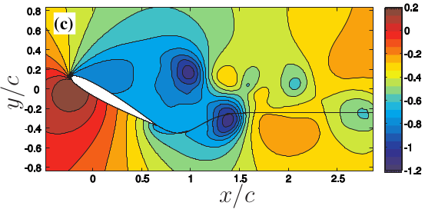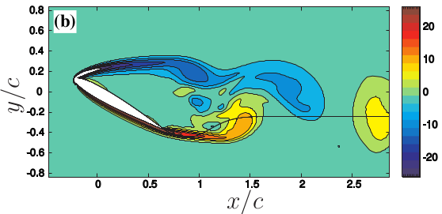

*Champ de vitesse mesuré par PIV 2C2D et champ de pression reconstruit pour un écoulement autour d’un Naca0012 à un nombre de Reynolds de 1000*